MEDIENINFORMATION
Würth Elektronik: CTO Alexander Gerfer im Digital Life Design Connect Gremium
Smart Agriculture: Intelligente Lösungen für die Landwirtschaft
Waldenburg, 19. Oktober 2021 – Die Ernährung einer immer schneller wachsenden Weltbevölkerung erfordert innovative Konzepte in der Landwirtschaft. Dazu müssen neben den begrenzten natürlichen Ressourcen auch Faktoren wie der Klimawandel berücksichtigt werden: Beim DLD Connect Anfang Oktober 2021 in München präsentierten Experten aus Wirtschaft und Wissenschaft den Teilnehmern ihre Lösungsansätze zu Smart Agriculture.
Christian Dennler, Partner der Kanzlei Schemmel Merk, referierte über das Thema Spezialimmobilien für das Vertical Farming in Städten, während Prof. Klaus Lutz, Vorstandsvorsitzender der BayWa, auf dem Panel die Rolle seines Unternehmens bei der Digitalisierung der Landwirtschaft erläuterte. Alexander Gerfer, CTO der Würth Elektronik eiSos Gruppe wiederum stellte mit Horticulture LEDs eine Technologie vor, mit der Würth Elektronik einen Teil zur Sicherung der zukünftigen Lebensmittelproduktion beitragen kann. Die anschließende lebhafte Diskussion mit Publikumsgästen wie Senthold Asseng, Director of the World Agricultural System Center TUM, Beate Merk, Member of Bavarian State Parliament, Christine Zimmermann-Lössl, Chairwoman AVF oder Stefan Mennerich, Director Media, Digital und Communication bei der FC Bayern München AG, unterstrich die Wichtigkeit der Betrachtung verschiedener Perspektiven und die Vernetzung unterschiedlicher Disziplinen zur Bewältigung der großen Herausforderungen der Zukunft.
Horticulture LEDs: Baustein für die Zukunft der Landwirtschaft
Die LEDs sparen Energie und ermöglichen den Anbau von Lebensmitteln in Vertical Farming Systemen direkt in der Stadt, was Transportwege spart und so den CO2 Ausstoß verringert. In der Zusammenarbeit mit Biologen und Agrarexperten engagiert sich Würth Elektronik als führender Hersteller elektronischer und elektromechanischer Bauelemente bereits seit geraumer Zeit auf diesem Gebiet. Exemplarisch für das vernetzte Denken und Handeln ist ein Projekt mit der Technischen Universität München zur Erforschung des Einflusses von Wellenlängen auf die Inhaltsstoffe und das Wachstum von Pflanzen.
Herausforderungen mit Knowledge-Sharing gemeinsam anpacken
Um seiner Verantwortung für Umwelt und Gesellschaft gerecht zu werden, hat sich Würth Elektronik dazu entschlossen, sein Horticulture-Know-how mit Anbietern von Lichtlösungen und auf Agrarlösungen spezialisierten Entwicklern zu teilen. Beispielhaft dafür ist das ursprünglich für interne Zwecke neu entwickelte HortiRack. Das HortiRack bildet ein eigenständiges Ökosystem ab, in dem sich durch die Kontrolle von Licht und die Überwachung von Temperatur und Luftfeuchtigkeit die Bedingungen für optimales Wachstum untersuchen lassen. Zudem können Qualitätsparameter wie Geschmack oder Nährwert beeinflusst werden. Würth Elektronik teilt das mit den HortiRacks erworbene biologische Wissen und legt Informationen über die verwendeten Bauteile und Tools wie den Horticulator oder die App WEllluminate offen. Denn nur gemeinsam lassen sich die enormen Herausforderungen zur Gestaltung einer lebensfreundlichen Zukunft gestalten. Würth Elektronik initiiert und fördert immer wieder in konkreten Projekten die Vernetzung von internationalen Partnern aus Wirtschaft.

Verfügbares Bildmaterial
Folgendes Bildmaterial steht druckfähig im Internet zum Download bereit: https://kk.htcm.de/press-releases/wuerth/
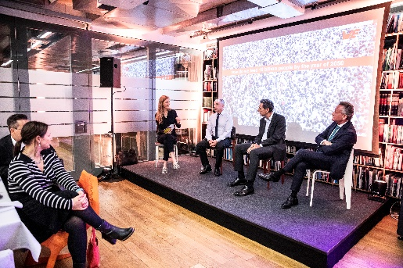  Bildquelle: Würth Elektronik  Podiumsdiskussion auf der DLD Connect in München (Alexander Gerfer, CTO der Würth Elektronik eiSos Gruppe, 2. v. l.). | 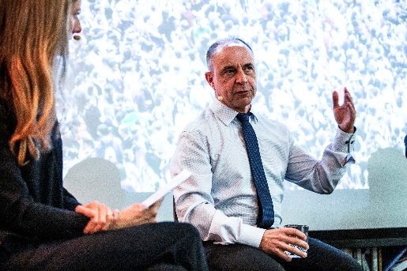  Bildquelle: Würth Elektronik  Alexander Gerfer, CTO der Würth Elektronik eiSos Gruppe, erklärt die Horticulture-LED-Technologie.

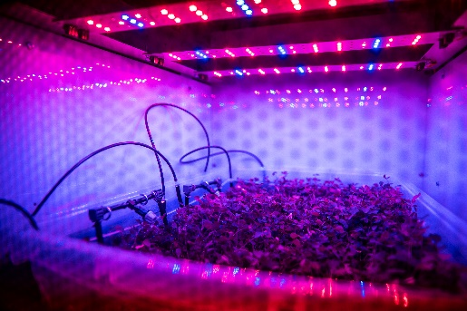
Bildquelle: Würth Elektronik
In vielen innovativen Konzepten für die Landwirtschaft messen Agrarexperten LED-Lichtlösungen eine Schlüsselrolle zu.

Über die Würth Elektronik eiSos Gruppe
Die Würth Elektronik eiSos Gruppe ist Hersteller elektronischer und elektromechanischer Bauelemente für die Elektronikindustrie und Technologie-Enabler für zukunftsweisende Elektroniklösungen. Würth Elektronik eiSos ist einer der größten europäischen Hersteller von passiven Bauteilen und in 50 Ländern aktiv. Fertigungsstandorte in Europa, Asien und Nordamerika versorgen die weltweit wachsende Kundenzahl.
Das Produktprogramm umfasst EMV-Komponenten, Induktivitäten, Übertrager, HF-Bauteile, Varistoren, Kondensatoren, Widerstände, Quarze, Oszillatoren, Power Module, Wireless Power Transfer, LEDs, Sensoren, Steckverbinder, Stromversorgungselemente, Schalter, Taster, Verbindungstechnik, Sicherungshalter sowie Lösungen zur drahtlosen Datenübertragung.
Die Verfügbarkeit ab Lager aller Katalogbauteile ohne Mindestbestellmenge, kostenlose Muster und umfangreicher Support durch technische Vertriebsmitarbeitende und Auswahltools prägen die einzigartige Service-Orientierung des Unternehmens.
Würth Elektronik ist Teil der Würth-Gruppe, dem Weltmarktführer für Montage- und Befestigungstechnik. Das Unternehmen beschäftigt 7 300 Mitarbeitende und hat im Jahr 2020 einen Umsatz von 823 Millionen Euro erwirtschaftet.
Würth Elektronik: more than you expect!
Weitere Informationen unter www.we-online.com

Weitere Informationen:  Würth Elektronik eiSos GmbH & Co. KG  Sarah Hurst  Max-Eyth-Straße 1  74638 Waldenburg  Telefon: +49 7942 945-5186  E-Mail: sarah.hurst@we-online.de  www.we-online.com | Pressekontakt:  HighTech communications GmbH  Brigitte Basilio  Brunhamstraße 21  81249 München  Telefon: +49 89 500778-20  Telefax: +49 89 500778-77  E-Mail: b.basilio@htcm.de  www.htcm.de

